7.3 探索更小的微粒
教学目标:
1.知识与技能
（1）知道原子核式模型。
（2）对物质世界从微观到宏观的尺度有大致数量级的概念。
2.过程与方法
通过搜索并阅读相关资料，感知丰富的微观世界，了解人类在认识微观世界奥秘方面取得的重要成就，知道这种探究还将继续进行下去。
3.情感态度与价值观
了解加速器在探索微观粒子中所起的重要作用，体会科学与技术的关系，知道在对粒子世界的探索中所取得的重大进展与加速器的革新和进步是分不开的。
教学重点：
原子的核式模型。
教学难点：
发现微粒的进程。
教学器材：摩擦起电实验盒。
教学过程：
- 创设情景，导入新课
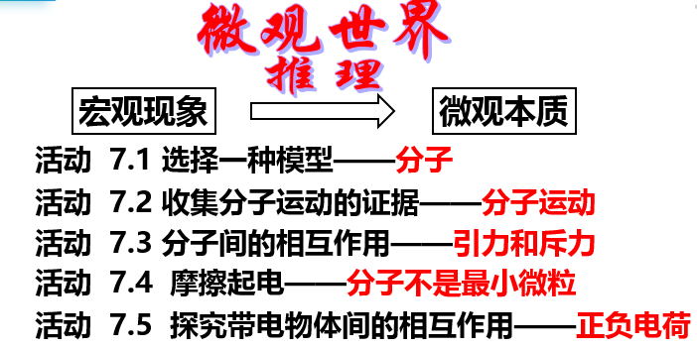
科学家研究发现，分子是由原子（atom）构成的。例如，一个水分子由两个氢原子和一个氧原子构成。
二、学生自学，合作交流
师：用丝绸摩擦过的玻璃棒吸引纸屑，玻璃棒所带电荷为正电荷。
用毛皮摩擦过的橡胶棒吸引纸屑，橡胶棒所带电荷为负电荷。
那么，原子是否还可以再分呢？
19世纪末，英国物理学家汤姆生（Joseph John Thomson,1856-1940）发现比原子小得多的带负电荷的粒子——电子，从而说明原子是可分的。
- 原子的核式结构模型

1911年，物理学家卢瑟福（Ernest Rutherford ,1871-1937）建立了类似行星绕日的核式结构模型。他认为原子是由带正电的原子核和带负电的电子构成的，且正负电荷量相等；原子核位于原子的中心，电子受原子核吸引，绕核做高速运动，若把原子核看成一个小球，则原子核的半径约为10⁻¹⁵m。
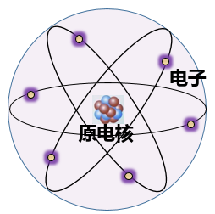
卢瑟福的原子核式结构模型图
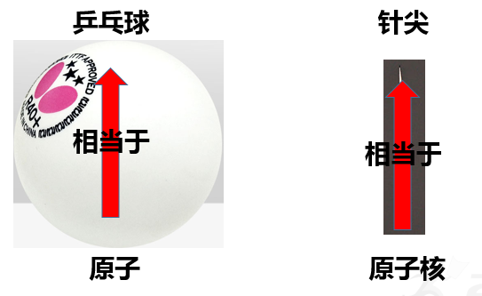
读一读 原子的核式结构模型与摩擦起电
原子由带正电荷的原子核和核外带负电荷的电子构成，原子核所带正电荷与核外电子所带负电荷在数量上相等，因此原子呈中性，由原子组成的物质也呈中性。不同物质的原子核束缚电子本领不同，两个不同物质的物体相互摩擦时，电子从束缚本领弱的物体转移到另一个物体上，失去电子的物体就会因为缺少电子带正电，得到电子的物体就会因为多余电子带等量的负电。摩擦起电的实质就是电子的转移。
玻璃棒失去电子就会因为缺少电子带正电，丝绸得到电子的就会因为多余电子带等量的负电。摩擦起电的实质就是电子的转移。
橡胶棒得到电子就会因为多余电子带负电，毛皮得到电子的就会因为缺少电子带等量的正电。摩擦起电的实质就是电子的转移。
- 科学家探索微观粒子的进展
在探索比分子（10⁻¹0m）更小的微观粒子的历程中，人们首先发现了电子（electron,）进而认识到原子是由电子(＜10⁻¹⁹m)和原子核(10⁻¹⁵m)构成的。
后来，人们发现原子核是由质子（proton）和中子（neutron）构成的，质子带正电荷，中子不带电，质子和中子统称为核子。
20世纪60年代，科学家又提出了质子和中子都是由被称为夸克的更小微粒构成的，一系列高能物理实验证实了这一说法的合理性。
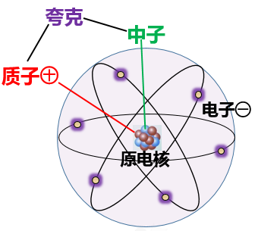
卢瑟福的原子核式结构模型图
不同微观粒子的层次结构示意图
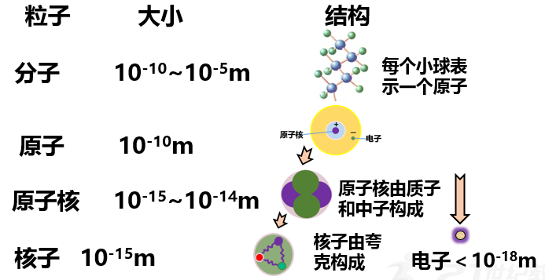

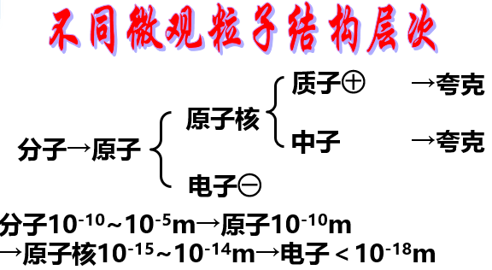
三、生活 物理 社会
加速器
1911年，卢瑟福领导的研究组，利用一束高速运动的带正电的ɑ粒子轰击很薄的金箔，获得了极有价值的实验现象和有关数据。由此，卢瑟福提出了著名的原子核式结构模型。该实验也启发了人们用更高能量的粒子作为“炮弹”，来探究微观世界的奥秘。
20世纪30年代，劳伦斯（1901~1958）发明了回旋加速器，最早的回旋加速器可将质子的能量提高到10⁶eV（eV称为电子伏，是高能物理中常用的能量单位）。
我们把能使带电粒子增加速度（或动能）的装置称为加速器。利用它可以加速电子、质子、ɑ粒子等带电粒子、使其具有很高的能量。
1988年，我国建成了北京正负电子对撞机，它可使电子的能量提高到10⁹eV。目前世界上最大的加速器，是欧洲核子研究中心的大型强子对撞机，它可以将质子的能量提高到10¹³eV。
加速器在帮助人们深入探索微观世界的奥秘中发挥了重大作用，已有几十项与粒子物理研究有关的成果获得了诺贝尔物理学奖。
加速器在生产、生活中同样有着非常重要的作用，如用于癌症的治疗、工业探伤、食品的防腐与保鲜、符合材料的生产以及医疗用品消毒等。
三、板书设计，整体提升
探索更小的微粒
一、原子核式结构模型：英国汤姆生发现比原子小得多的带负电的粒子——电子，说明原子可分。
卢瑟福建立了类似行星绕日的核式结构模型：原子是由带正电的原子核和带负电的电子构成的，且正负电荷数相等；原子核位于原子中心，电子受原子核吸引，绕核高速运动。摩擦起电，是摩擦过程中，发生了电子转移，失去电子缺少电子物体带正电，得到电子多余电子带等量负电。
二、科学家探究微观粒子的进程： 探索比分子更小的微观粒子中，首先发现了电子，认识到原子是由电子和原子核构成；原子核是由质子和中子构成的，质子带正电荷，中子不带电；质子和中子由夸克构成。

四、大海扬帆，尝试远航
1．依据卢瑟福的原子行星模型理论，在原子中绕核高速旋转的是 （ ）
A．核子 B．电子
C．质子 D．中子
2. 在探索微小粒子的进程中，人们认识到“原子是有结构的”，这是源于发现了（ ）
A．电子 B．中子
C．质子 D．夸克
3. 下列说法不正确的是 （ ）
A.英国汤姆生发现带负电的电子
B.卢瑟福建立了类似行星绕日的核式模型
C.把原子核看成一个小球，其的半径约为10⁻¹⁰m
D.摩擦起电实质是摩擦过程中发生了电子转移
4. 下列微粒最小的是 （ ）
A.原子核
B.质子
C.中子
D.电子
5．关于原子和原子核，下列说法正确的是（ ）
A．原子由原子核和核外电子组成
B．原子由中子和质子组成
C．原子核由中子和电子组成
D．原子核不能再分

参考答案：1.B；2.A；3.C；4. D；5. A。

五、作业 P33T1。
家庭作业：P33T2。

教学反思：

